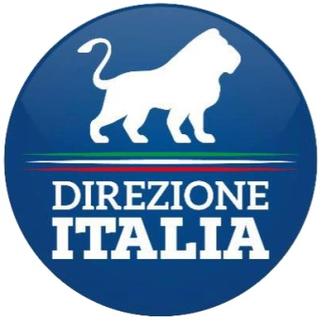
SEZIONE DI SANTENA

02/09/2017
COMUNICATO STAMPA
DIREZIONE ITALIA: IL CENTRO DESTRA CHE GUARDA AL FUTURO
La nuova compagine politica che si è creata a Santena dopo le elezioni amministrative del 2017 ha come unico scopo quello di ricreare un centro destra serio, propositivo, attento al territorio, ai bisogni dei cittadini , un centro destra che riprenda i valori fondamentali che lo hanno sempre contraddistinto da una sinistra ormai defunta, che non riesce a vedere la realtà cosi com è, una sinistra mediocre che ignora il passato e di conseguenza non può avere un futuro.
Direzione Italia Santena comunica inoltre che:
nella riunione del coordinamento cittadino del 31/8/2017 ha preso atto delle dimissioni della cons. Gianna Lisa e ha deciso all’unanimità che, solo dopo l’ufficializzazione della rinuncia da parte degli organi comunali, COMUNICHERA’ la scelta di chi entrerà a far parte del parlamento cittadino in rappresentanza di Direzione Italia.

Distinti Saluti

La coordinatrice prov di Direzione Italia
Patrizia Borgarello
Il coordinatore cittadino Direzione Italia
Angelo Salerno

